Задача 6.1.
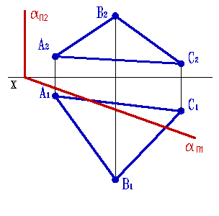 | Жалпы жағдайдағы жазықтықпен АВС және горизонтальды проекциялайтын а жазықтығымен қиылысуын көрсетінің.

Задача 6.2.
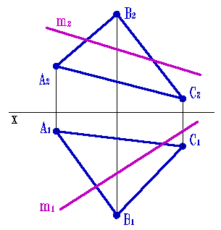 | m түзуінің АВС жазықтығымен қиылысуын көрсетініңіз.

Задача 6.3.
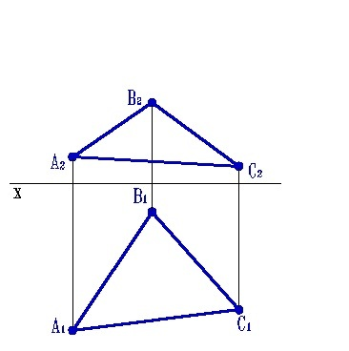 | АВС жазықтығына паралель жатқан және одан 20 мм ге жоғары жазықтық салыңыз.

Задача 6.4.
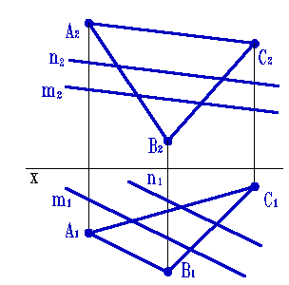 | M және n паралель түзулерімен берілген жазықтық пен АВС жазықтығының қиылысу кесіндісін көрсетіңіз.

Задача 6.5.

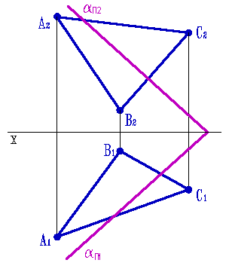 | Проекция жазықтықтарын ауыстыру әдісі арқылы АВС және а жазықтығының қиылысу кесіндісін көрсетіңіз.

